**МУНИЦИПАЛЬНОЕ БЮДЖЕТНОЕ ДОШКОЛЬНОЕ ОБРАЗОВАТЕЛЬНОЕ УЧРЕЖДЕНИЕ -**

**ДЕТСКИЙ САД №578**

**Проект: «Чудо-грядка»**



Воспитатель: Важенина А.Г.

Екатеринбург, 2023

**АКТУАЛЬНОСТЬ ПРОЕКТА:** Чем глубже ребёнок познает таинства окружающего мира, тем больше вопросов у него возникает. Основная задача взрослого состоит в том, чтобы помочь ребёнку самостоятельно найти ответы на эти вопросы. Чтобы удовлетворить детскую любознательность, мы создали условия для исследовательской деятельности.

Мир растений удивительный и разнообразный. Каждый внимательный наблюдатель и исследователь может открыть в нём для себя что-то новое.

Экспериментирование и наблюдение играют большую роль в развитии ребёнка (умение сравнивать, обобщать, делать выводы). Дети испытывают большой интерес к подобной деятельности, склоняются к самостоятельному наблюдению за объектами живой природы. Все вышеизложенное стало основой для разработки проекта «Чудо - грядка».

На территории нашего сада создан мини - огород, который используется для экологического и трудового воспитания дошкольников. Трудовое и экологическое воспитание является важным фактором в воспитании и развитие ребенка дошкольного возраста. Выполняя трудовые поручения на огороде, дети перенимают опыт, начиная с подготовки почвы и заготовки семян, и, заканчивая, сбором урожая.

Развивающая среда служит не только объектом и средством деятельности ребёнка, но и позволяет формировать познавательные интересы, формирует предпосылки поисковой деятельности, внимательность, наблюдательность, активность. Совместный труд на огороде даёт возможность научиться ответственности, способствует формированию трудовых навыков и объединению детского коллектива. И, конечно, огород в детском саду, труд на свежем воздухе способствуют сохранению и укреплению здоровья ребят.

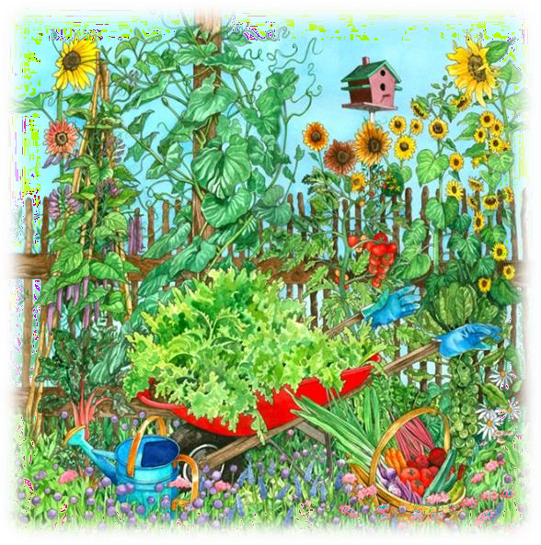

**Цель:** Создание условий, стимулирующих интерес к исследовательской деятельности, раскрытие творческого и интеллектуального потенциала дошкольников, вовлечение детей в практическую деятельность по выращиванию овощей.

**Задачи:**

* приобщать детей к трудовой деятельности;
* учить детей ухаживать за растениями;
* развивать познавательные и творческие способности;
* формировать познавательную, исследовательскую, трудовую деятельность детей;
* формировать у детей понятия взаимосвязи «природа – человек»: люди сажают, выращивают, ухаживают за растениями, растения вырастают, кормят своими плодами и радуют людей;
* учить выполнять индивидуальные поручения и коллективные задания;
* развивать умения обобщать и анализировать собственный опыт исследовательской деятельности.

**Участники проекта**: дети средней группы №4, воспитатели, родители.

**Образовательная область:**«Познавательное развитие».

**Интеграция образовательных областей**: «Речевое развитие», «Художественно - эстетическое развитие», «Физическое развитие», «Социально- коммуникативное развитие».

**Тип проекта**: долгосрочный (с 10.02.23г. - 30.09.23г.), групповой, познавательно – исследовательский.

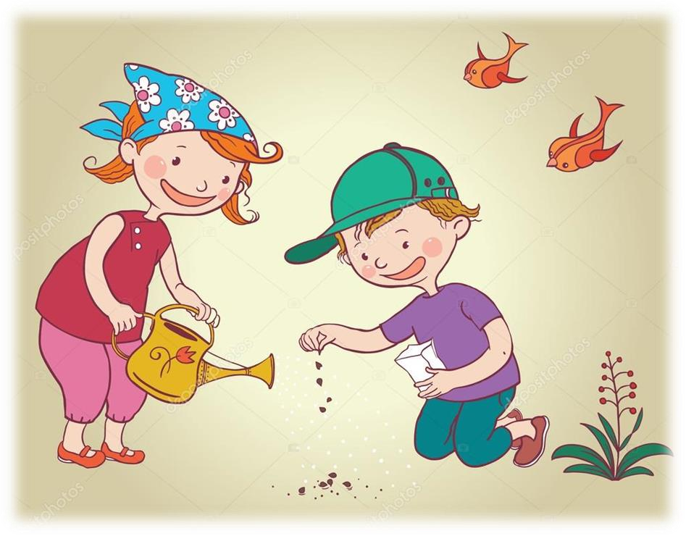

# Предполагаемый результат:

* + Получить знания об овощах, их пользе, способах ухода за ними;
  + Получить практические навыки и умения прополки, посадки, рыхления, полива;
  + Развитие мышления, любознательности, умения устанавливать причинно-следственные связи, исследовать и экспериментировать;
  + Появление стойкого интереса к работе в огороде, формирование самостоятельности, трудовых навыков.

**Перечень форм и методов реализации проекта:**

* + - Наблюдение за трудом взрослых на огороде.
    - Занятия в игровой форме.
    - Трудовая деятельность детей на грядках и в огороде на окне.
    - Дидактические и сюжетно - ролевые игры.
    - Рассматривание иллюстраций, беседы.
    - Продуктивная деятельность.
    - Чтение художественной литературы.
    - Стихи, загадки, пословицы и поговорки.

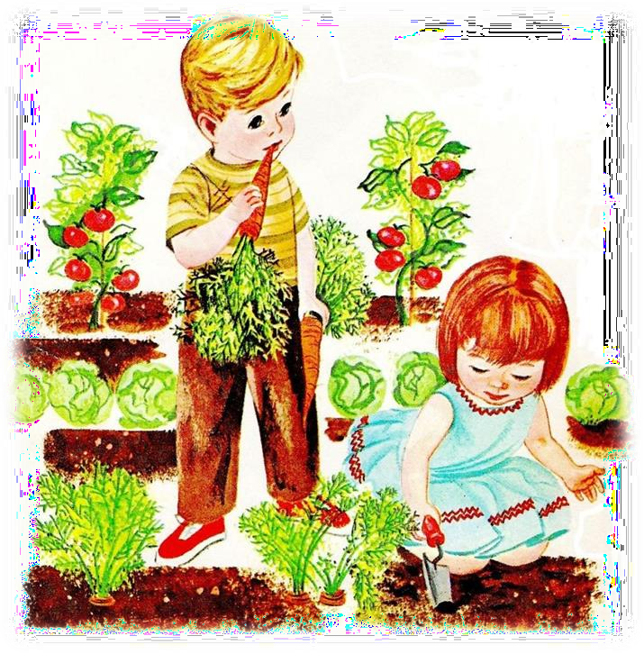

**ЭТАПЫ РЕАЛИЗАЦИИ ПРОЕКТА:**

**ПОДГОТОВИТЕЛЬНЫЙ ЭТАП:**

- определение целей и задач проекта;

- подбор методической и художественной литературы;

- выбор овоща для выращивания на грядке;

- помощь родителей в приобретении семян «Арбуза» и картофеля, а также земли для огорода на окне.

**Работа с родителями**

Привлечение родителей к разбивке огорода, приобретении семян картофеля и арбуза и оборудования.

**ОСНОВНОЙ ЭТАП:**

На данном этапе дети наблюдали за ростом растений, проводят опыты, эксперименты.        Устанавливали связи: растения - земля, растения - вода, растения - человек. Результаты экспериментов фиксировали в рисунках. В процессе исследований дети знакомились с художественной литературой об овощах: поговорки, стихи, сказки, загадки; просматривали презентации; рассматривали иллюстрации, картины; проводились занятия, дидактические игры, беседы и т.д.

В данном проекте просматриваются все образовательные области.

**Социально-коммуникативное развитие**

Беседы о безопасном обращении с орудиями труда; о пользе и результатах коллективного труда; о посильной помощи родителям на огородах. Сюжетно-ролевая игра *«Овощной магазин»*

**Познавательное развитие**

Беседы с детьми: *«В мире растений»*, *«Все начинается с семечка»*, *«Посев семян»*, *«Первые всходы»*, *«Что необходимо растениям для роста и развития»*.

Рассматривание иллюстраций, картин с изображением овощей *(сравнить их по цвету, форме, размеру, вкусу)*.

Наблюдения: *«Растут ли наши растения?»*. Продолжать учить детей замечать изменения в росте и развитии растений.

Д/ игры: *«От какого растения семя»*, *«Что нужно для борща»*, *«Узнай на ощупь»*, *«Что где растёт»* *«Четвёртый лишний»* *«Узнай на вкус»*. Домино *«Овощи, фрукты»*, *«Фруктовая страна»*. Лото *«Овощи, фрукты»*.

**Речевое развитие**

Заучивание стихов, поговорок и пословиц об овощах, загадывание загадок.

Чтение художественных произведений: Г. Сутеев *«Бабушкин огород»*, Г. Салгир *«Загадки с грядки»*, К. Авдеенко *«Потешки про овощи, фрукты и разные продукты»*, Н. Носов *«Огурцы»*, *«Огородники»*, *«Про репку»*, Д. Родари *«Чиполлино»*, Е. Благинина *«Приходите в огород»*, В. Волина *«Наша грядка»*, Г. Юдина *«Сказка о том, как овощи воевали»*, Е. Надёжкина *«Огуречное семечко»*, *«Сказки про овощи»*.

Дидактические игры: *«Опиши, мы угадаем»*, *«Чудесный мешочек»*, *«Один - много»*, *«Назови ласково»*, *«Что за овощ?»*, *«Закончи предложение»*, *«Вставь предлог»*.

Пальчиковые игры: *«Фрукты»*, *«Театр пальчиков и языка»*, *«Варим мы компот»*, *«В сад идем мы погулять»*.

**Художественно-эстетическое развитие**

Раскрашивание раскрасок по теме. Рисование *«Наш огород»*, *«Растения нашего села»*; Лепка*«Наши овощи созрели»*

Музыкальная игра: *«Пугало»*, *«Хоровод овощей»*. Игра-хоровод *«Кабачок»*

**Физическое развитие**

Беседы о пользе овощей для здоровья; о правильном употреблении овощей и фруктов в пищу, о безопасном пребывании на солнце *(одежда, головной убор)*

Подвижная игра *«В магазин за овощами»*, *«Мы делили апельсин»*, *«Баба сеяла горох»*, *«Посади и собери урожай»*.

**Работа с родителями**

Консультации для родителей «Во саду или в огороде».

Выставки детских работ: рисунки *«Наш огород»*, конструирование из природного материала *«Арбуз»*.

**ЗАКЛЮЧИТЕЛЬНЫЙ ЭТАП:**

- Анализ и обобщение результатов, полученных в процессе исследовательской деятельности детей;

- сбор урожая вместе с детьми;

- готовим дома с родителями из картофеля и пробуем арбуз в детском саду.

*Приложение*

**Картотека «Загадки с грядки»**

**Горох**

Раскололся тесный домик

На две половинки,

И посыпались оттуда Бусинки-дробинки.

Он зелёный, круглый, сладкий,

Им стреляют из рогатки, Супчик из него не плох,

Знаешь, что это?

**Дыня**

В жёлтеньком улье

Пчелки уснули,

Сбились в клубок, А в стенках — медок

Запах разным может быть,

И, конечно, не сравнить

Запах, например, полыни С ароматом спелой ...

**Зелёный лук**

И зелен, и густ

На грядке вырос куст.

Начали щипать —

Стали плакать и рыдать.

Изгородь, забор

Сто один брат,

Все в один ряд,

Одним кушаком подпоясаны.

**Капуста**

Был ребёнок — не знал пелёнок,

Стал стариком — сто пелёнок на нём.

Уродилась я на славу,

Голова бела, кудрява.

Кто любит щи — Меня в них ищи.

Расселась барыня на грядке,

Оделась в пышные шелка.

Мы для неё готовим кадки

И крупной соли полмешка.

**Картофель**

Розовая хрюшка

Отрастила брюшко,

Ей в анфас и в профиль нравится.

Что копали из земли,

Жарили, варили?

Что в золе мы испекли,

Ели да хвалили?

Под землёй птица гнездо свила, яиц нанесла.

**Лук**

Пришла панья

В красном сарафане,

Начали раздевать —

Стали плакать и рыдать.

Сидит дед, в сто шуб одет.

Кто его раздевает,

Тот слёзы проливает.

Сидит баба на грядках,

Вся в заплатках,

Кто заплатку оторвёт, Всяк заплачет и уйдёт.

**Апельсин** Яркий, сладкий, налитой,

Весь в обложке золотой.

Не с конфетной фабрики —

Из далёкой Африки.

**Арбуз**

Берега зелёные,

Вода красная,

Рыбки чёрные.

Сам алый, сахарный,

Кафтан зелёный, бархатный

Чёрненький, полосатенький

А в серёдке сладенький.

Не тигр, а полосатый,

Не морж, а усатый,

Не мёд, а сладкий,

Не мяч, а каткий.

**Банан**

Этот вкусный жёлтый плод

К нам из Африки плывёт,

Обезьянам в зоопарке

Пищу круглый год даёт.

**Вишня**

Красна девица,

Каменное сердце.

Была зелёной, маленькой,

Потом я стала аленькой.

На солнце почернела я,

И вот теперь я спелая.

**Мандарины**

Вкусны — оближешь пальчики —

Оранжевые мячики.

Но только в них я не играю,

Я неизменно их съедаю.

**Морковь**

Красный нос в землю врос,

А зелёный хвост снаружи.

Нам зелёный хвост не нужен,

Нужен только красный хвост.

Сидит красна девица в темнице,

А коса на улице.

**Огурцы**

Телятки гладки,

Привязаны к грядке.

Лежит между грядок

Зелен и сладок.

Летом — сладкий и зелёный.

Зимой — жёлтый и солёный.

**Перец**

В огороде перед нами

Куст усыпан колпачками,

Каждый пламя прячет.

А кто съест — заплачет.

**Подсолнух**

Золотое решето

Чёрных домиков полно.

Сколько чёрненьких домков,

Столько беленьких жильцов.

Жёлтый Антошка

Вертится на ножке.

Где солнце стоит,

Туда он и глядит.

**Помидор**

Растут на грядке

Зелёные ветки,

А на ветках — Красные детки.

В огороде вырастаю,

А когда я созреваю,

Варят из меня томат,

В щи кладут и так едят.

**Редис**

Щёки розовы, нос бел,

В темноте сижу весь день,

А рубашка зелена,

Вся на солнышке она.

Что красно снаружи,

Бело внутри,

С зелёным хохолком на голове?

**Редька**

Долгая Мавра — жестка, корява,

На всех зла, а всем мила.

**Репа**

Кругла, а не месяц,

Желта, а не масло,

С хвостом, а не мышь.

Круглый бок, жёлтый бок,

Сидит в грядке колобок.

Врос в землю крепко.

Что же это? ...

**Свёкла**

Вверху зелено,

Внизу красно,

В землю вросло.

Нет румян, ну как же быть?

Их в деревне не купить.

Знает тётя Фёкла, Ей поможет...

**Слива**

Синий мундир, жёлтая подкладка,

В середине сладко.

Снесли птички

Синенькие яички,

Развесили по дереву:

Скорлупа мяконька,

Белок сладенький,

А желток костяной.

**Смородина**

Две сестры летом зелены,

К осени одна краснеет,

Другая чернеет.

**Тыква**

Золотая голова

Велика и тяжела.

Золотая голова

Отдохнуть прилегла.

Голова велика,

Только шея тонка.

**Фасоль**

Кто тут самый музыкальный?

У кого слух идеальный?

Ноты до-ре-ми-фа-соль

Знает каждая...

**Чеснок**

Маленький, горький, луку брат.

Что это за голова —

Только зубы и борода?

**Яблоко**

Круглое, румяное,

Я расту на ветке.

Любят меня взрослые,

Любят меня детки.

**Образовательная деятельность по «Познавательному развитию»**

**«Как растут растения»**

**Цель:**Уточнить представления детей о росте и развитии растений.

**Задачи:**

Установить связь между ростом растений и их потребностями в различных условиях среды. Учить детей сажать растения: сделать углубление, правильно вложить семена, присыпать землей, полить из лейки с ситечком.

Учить детей быть внимательными и заботливыми по отношению к растениям. Воспитывать интерес к выращиванию растений.

**Ход ОД:**

Раздается стук в дверь, входит Незнайка с искусственными цветами, но очень грустный.

Воспитатель: – Незнайка, ты почему такой грустный?

Незнайка: – Решил я сделать доброе дело для малышей, а у меня ничего не получилось. Я придумал подарить малышам цветы, чтобы у них в группе было красивее, и воздух был чистым. Я купил в магазине вот эти цветы и принес их малышам. Но воспитательница младшей группы сказала: «Зачем ты Незнайка принес искусственные цветы?» Посмотрите, разве они искусственные? листочки и стебельки у них зеленые, а цветы какие яркие, красивые. Я думаю, что мои цветы самые настоящие, живые, не искусственные. Все это чепуха!

Воспитатель: – Ребята, давайте поможем Незнайке разобраться и докажем ему, что его цветы не живые.

-Чем отличаются живые цветы от искусственных? (живые растут, их надо поливать, у живого появляются новые листочки и т. д.) Незнайка: – Ох, что-то я устал, давайте немного отдохнем.

**Физ. минутка:**Воспитатель: – Ребята, а что такое семена?

Для чего они нужны? (семена необходимы, чтобы выросло растение) .

-сДавайте покажем Незнайке разные семена. (Рассматривание семян) Незнайка: – И вы хотите сказать, что из этих крошек что-нибудь вырастет?

Чепуха! Никогда ни поверю я этим сказкам!

Воспитатель – Да, Незнайка, вот из такого зернышка может вырасти не только

цветок, но и целое дерево. У каждого растения есть свои семена, и сейчас ребята тебе расскажут, из какого зернышка что вырастет. (Показ семян и их растений) Незнайка: – И вот из такой шишечки вырастет целая сосна? А, я знаю, как она вырастет, я положу шишку в коробочку, накрою платочком и скажу: «крибле - крабле-бумс» и сосна вырастет, правда?

Воспитатель: – Ребята скажите Незнайке, помогут ли эти волшебные слова вырасти растению?

Расскажите и покажите Незнайке, как надо вырастить растение. (Работа со схемой) Воспитатель: – Теперь ты Незнайка понял. Чем отличается живой цветок от искусственного?

Незнайка: – Да, понял, мои цветы поливать не надо, корня у них нет, листики у них не вырастут и семян у них никогда не будет, потому что они искусственные.

Воспитатель: – Незнайка, а сейчас мы с ребятами тебе покажем, как надо сажать растение. Посмотрите, у меня есть мелкие семена. А от какого растения они вы узнаете, если отгадаете загадку:

- Красная мышка с белым хвостом в норке сидит

Под зеленым кустом. (редис)

Воспитатель: -Да, это редис, и сейчас мы с вами ее посадим. Давайте пройдем к столам, там для всех стоят горшочки с землей. Возьмите палочку и в середине сделайте углубление, только не очень глубокое, опустите туда семена и аккуратно присыпьте землей, а теперь немного полейте из лески водой. Потом эти горшочки мы поставим на солнце, будем поливать и наблюдать, что же у нас вырастет.

Незнайка: – Ребята, мне пора уходить. Большое вам спасибо, я сегодня у вас узнал так много интересного и нужного. До свидания.

**Образовательная деятельность по «Познавательному развитию» «Чудесные семена»**

**Программное содержание**

Образовательные задачи: уточнить представления детей о том, из чего можно вырастить растение. Позволить увидеть начальные этапы формирования новых растений. Познакомить с семенами.

Закрепить знания об овощных культурах и их семенах (фасоли, гороха, кабачка, тыквы, о стадиях роста и развития растения из семян. Учить различать их и сравнивать. Продолжать учить детей приемам посадки (сделать бороздки, разложить семена, засыпать семена землей, полить). Подвести к пониманию условий, необходимых для успешного развития растений.

Развивающие задачи: уточнять и расширять словарь: семядоли, почка, бороздка, кожура, парничок. Развивать внимание, мышление, тактильные ощущения; трудовые навыки.

Воспитательные задачи: вызвать у детей интерес к выращиванию растений, радость от совместной дружной работы. Воспитывать желание бережно относится к живым существам; инструментам и материалам, аккуратно убирать их на место после работы.

Материал:

Ящики с увлажненной землей; розетки с сухими и набухшими семенами фасоли, гороха; палочки с отметками; лейки с водой, предметные картинки на тему «Овощные культуры»; мешочки с семенами фасоли, гороха, кабачка, тыквы, арбуза; модель стадии роста и развития растений, технологическая карта посадки; клеенка на стол, фартучки, тряпочки, пленка для парничка; дневник наблюдений.

Предварительная работа:

Наблюдения за ростом лука, овса; игра «Вершки и корешки»; рассматривание иллюстраций с изображением овощей; отгадывание загадок; беседа «В каком виде едят овощи?»

Интеграция образовательных областей: «Познавательное развитие» (формирование целостной картины мира, познавательно-исследовательская деятельность), «Речевое развитие»,

«Художественно - эстетическое развитие», «Физическое развитие», «Социально-коммуникативное развитие».

**Содержание НОД:**

Воспитатель загадывает детям загадку:

Любит влагу и тепло

К свету тянется оно. (растение).

Педагог предлагает детям рассмотреть предметные картинки с изображением овощных культур (горох, фасоль, тыква, кабачок, арбуз).

-        Где употребляют эти овощные культуры? (ответы детей).

Педагог сообщает о том, что важное место в питании человека занимали бобовые культуры - горох и чечевица. Из них варили супы, мука этих культур использовалась для приготовления киселей и различных печений. Каши из этих круп очень полезны и питательны – ведь в горошинах, как и в мясе, много полезных белков. Создает проблемную ситуацию.

- Ребята, что надо сделать, чтобы вырастить новое растение (посеять – посадить в почву семена). А видели когда-нибудь в семени маленькое растение?

Воспитатель не дает ответа и предлагает найти его самостоятельно. Для этого она раздает детям крупные сухие семена фасоли, гороха, тыквы, кабачка и просит рассмотреть их. Задает вопросы:

- Как вы думаете, что вырастет из этого семени? (фасоль, горох.).

- Как вы думаете, они живые? (Они сухие, но в них есть жизнь - зародыш.).

Пока это спящие семена. - Какие семена? (сравниваем).

Воспитатель предлагает разломить семя и поискать маленькое растение (не получается, так как семена твердые).

- Прежде, чем посадить семя, что нужно сделать, чтобы оно проснулось? (его нужно замочить в воде на 12 часов, чтобы оно набухло).

Тогда воспитатель раздает каждому ребенку проросшие семена, у которых длина корня 1 см. на данном семени хорошо видно, как корень прорвал кожуру.

- Данная оболочка называется кожурой, - поясняет педагог.

- Осторожно снимите кожуру. Что находится под ней? (половинки семени белого цвета). Эти половинки называются семядоли, т. е. долями семени (дети повторяют).

- Очень осторожно раздвиньте семядоли и посмотрите, связаны ли они между собой? (связаны тонкой перемычкой в том месте, где на семени имеется выемка).

- Положите семядоли на тарелочку и внимательно рассмотрите, что еще тут есть, кроме корня (выше корня находится какое-то образование). – Оно называется почкой, - поясняет педагог.

- Давайте подумаем: когда растение будет расти, что получится из почки? (листья).

- А, теперь осталось найти стебель. Посмотрите на то место, где сходятся почка и корень. Видите, небольшой шарик? Это и есть стебелек.

- Вам не кажется, что мы нашли в семени маленькое растение с корнем, стеблем и почкой? (ответы детей). Давайте подумаем, почему это маленькое растение такое нежное и слабое не гибнет? Кто догадался? (Его защищают семядоли, они прячут растение между собой).

- К какому выводу мы пришли?

- Маленькое растение всегда находится в семени.

(Воспитатель показывает модель стадии роста и развития растения).

**Игровая ситуация (физкультурная минутка)**

Дети получают письмо от Золушки:

«Здравствуйте, милые дети. Мне очень хочется пойти на бал. Но злая мачеха поручила мне выполнить два задания: перебрать семена и посадить грядку фасоли (гороха). А я одна не успею все сделать до вечера. Мне очень жаль.»

Воспитатель предлагает помочь Золушке.

Дети под музыку раскладывают 4 вида семян в цветные мешочки.

Воспитатель отмечает (по завершению, что с одним заданием мы справились – пора приступать ко второму.

Посев – посадка семян (коллективный труд). Воспитатель задает вопрос:

- Что надо сделать с семенами, чтобы они проросли? (посадить в землю). Воспитатель сообщает, что семена фасоли и гороха посадим в землю и будем ухаживать за ними, наблюдать за их ростом. А потом высадим в огород и будем ждать урожая. Сажать будем в небольшие ящики.

Воспитатель показывает приемы посадки:

- Мы посадим семена в приготовленную плодородную почву. Поверхность почвы должна быть ровной, чтобы солнышко зернышки прогревало одинаково.

- Палочкой сделаем бороздки, глубиной до отметки, положим в нее семена (семена, замоченные за сутки до посадки).

- Если семена крупные, нужно их сеять по одному рукой.

- После этого присыпаем (закрываем) бороздки землей (прощипыванием).

- Что нужно сделать, чтобы семена проросли? (полить).

- Помечаем посеянные семена, табличками.

- Будем их любить, ухаживать, поливать, удобрять, а они будут нас радовать.

Рассмотрев технологическую карточку по посадке семян, дети закрепляют последовательность посадки (словесно).

-Но для начала нам нужно организовать своё рабочее место. (Дети надевают фартуки и стелют клеёнку на стол). Затем делятся на два звена, договариваются между собой о том, кто, что будет делать и, приступают к самостоятельному выполнению. (Одно звено сажает в ящик горох, другое – фасоль).

В процессе труда дети вспоминают и проговаривают чувашские пословицы о труде:

Что посеешь, то и получишь.

Что на земле, то и на столе.

Дело спорится, когда много работников.

По окончании работы воспитатель спрашивает ребят: «Куда мы поставим посевы, чтобы семена лучше росли? (Поставить на светлое место, на окно).

- Чтобы они быстрее росли, закроем ящики прозрачной пленкой – сделаем как бы парничок на окне и будем ухаживать за посевами. (Можно для сравнения закрыть пленкой только один ящик).

- Молодцы, ребята! Оказали большую помощь Золушке, - говорит педагог. Но как, же она узнает о наших результата? (высказывания детей).

Воспитатель предлагает каждую неделю делать зарисовки и фиксировать изменения в «Календаре наблюдений за ростом и развитием растения».

После всего дети приступают к уборке рабочего места, помогая друг другу.

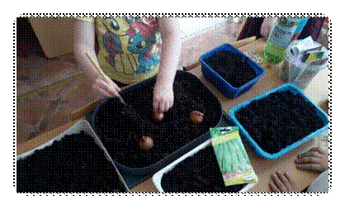

**Образовательная деятельность по «Познавательному развитию»** 

**«Посадка семян помидора**»

Образовательная область «Познавательное развитие»

Интеграция образовательных областей: «Познавательное развитие» (формирование целостной картины мира, познавательно-исследовательская деятельность), «Речевое развитие», «Художественно - эстетическое развитие», «Физическое развитие», «Социально-коммуникативное развитие»

**Цель:**Закрепить представления о семенах - будущих растениях; закрепить знания последовательности во время посадки семян.

**Задачи.**

Обучающие:

Уточнить представление детей о том, что растения вырастают из семян, уточнить представление о растении помидор и его семенах;

Закрепить знания об условиях роста семян (земля, вода, свет, тепло);

Учить сажать семена помидора: сделать углубление в земле, правильно вложить семечко, присыпать землей, полить водой из лейки.

Развивающие:

Развивать интерес к развитию и росту растений;

Развивать речь детей, учить согласовывать прилагательные с существительными; обогащать словарный запас детей новыми словами (существительные – семена, семя, почва, росток, зелень; глаголы – сеять, прорастать, зеленеть).

Воспитывающие:

Воспитывать желание трудится, аккуратно ухаживать за посевами, воспитывать заботу и интерес к наблюдениям; воспитывать в детях любовь к природе.

Методические приемы: Художественное слово; Сюрпризный момент; Беседа; Рассматривание; Работа со схемами; Дидактическая игра; Подвижная игра; Подведение итогов.

Оборудование:

Иллюстрации с изображением сказочного героя Синьора помидора и томатов; Географическая карта, магниты «Помидор»;

Карточки для дидактической игры «Что вырастет?»; Схемы «Модель развития растений», «Схема посадки семян»; Контейнеры с землей; Палочки; 4 лейки с водой; Табличка «Помидор».

Предварительная работа: беседа о необходимых условиях для проращивания семян, проведение экспериментов; наблюдение за появлением проростков;

Беседа по картинам «Весна. Труд людей», «Сельскохозяйственные работы в полях»; чтение произведений: «Откуда хлеб пошел?», «Вершки и корешки», «Чиполлино» Джанни Родари.

**Ход:**

Дети сидят на ковре (на стульчиках). Организационный момент.

Воспитатель: Ребята, сегодня к нам придет необычный гость. Кто же он, вы сможете узнать, если правильно отгадаете мою загадку. Хорошо?

Дети: Да.

В. (читает загадку): Блеск на кожице атласной. Стоп! На грядке светофор!

Светит ярко-красный, сочный спелый … Д.: Помидор!

В.: Верно. Наш гость сегодня – синьор Помидор. В какой сказке мы с ним познакомились? Д.: Синьор Помидор – герой сказки «Чиполлино» Джанни Родари.

В.: А вот откуда приехал в наши края помидор, он расскажет сам. В. вносит в группу игрушку (или рисунок) Синьора Помидора.

Синьор Помидор: Добрый день вам, ребята! Д.: Здравствуй, синьор Помидор.

С.П.: Мое имя – помидор. Оно обозначает «золотое яблоко». Приехал я к вам из далекой страны Перу, она находится в Южной Америке.

Показывает на карту мира, где значком отмечена родина растения.

Там, на моей родине, называют меня томат. Потом путешественники отвезли меня в Испанию, Португалию, Италию, Францию и другие страны.

Показывает на карте и крепит значок «помидор» на эти страны.

В вашей стране России меня поначалу выращивали как декоративное растение для украшения сада, а мои плоды считались несъедобными и даже ядовитыми. Но это не так! Правда, ребята?

Д.: Да, помидоры – очень вкусные, сочные и полезные овощи!

В.: Ребята, подскажите нашему гостю, какие же блюда можно приготовить с помидором? Д.: Из помидоров можно приготовить сок, салат, кетчуп. Помидоры можно положить в суп. Их можно засолить на зиму.

С.П.: А знаете ли вы, ребята, как появляются помидоры? Д.: Помидоры можно вырастить в огороде.

В.: Давайте расскажем синьору Помидору о том, как растет и развивается растение. Для этого нам потребуется схема «Модель развития растения».

2.  Работа по схеме «Модель развития растения»

Д.: Чтобы выросло растение, нужно посадить его семечко в землю, полить его и поставить в теплое место на солнечной стороне. Д.: Сначала появляется росток, за ним нужно ухаживать. С.П.: Что значит ухаживать? Д.: Нужно рыхлить землю и поливать всходы.

Д.: Затем растение становится большим, на нем появляется бутон, который скоро раскрывается. Когда цветок отцветет, можно собрать с растения семена.

В.: Ребята, у меня есть несколько картинок с изображением различных семян и взрослых растений. Посмотрите-ка на семена и скажите, какие растения из них вырастут? Подберите нужную карточку.

3.  Дидактическая игра «Что вырастет?»

Д.: На моей картинке семечка, из которой вырастет подсолнух. Д.: На моей картинке желудь, из которого вырастет дуб.

Далее дети по одному рассказывают, например, о шишке, арбузной и дыневой семечке, фасоли, горохе и кукурузе.

С.П.: Спасибо, ребята, как много интересного вы мне рассказали! А хотите ли вы сами попробовать вырастить сочные и вкусные помидоры? Д.: Да!

С.П.: Я оставлю вам в подарок семена, а вы посадите их, а к концу лета соберете урожай. Ну а сейчас мне пора! До свидания, ребята! Д.: До свидания, синьор Помидор.

В.: Давайте с вами, ребята, посадим семена, который оставил нам наш яркий гость. Для этого нам нужно пройти к столу.

4. Работа по схеме «Посадка семян». Составление алгоритма посадки.

Воспитатель и дети подходят к столам. На столах приготовлен инвентарь для посадки. В.: Посмотрите на столы. Что здесь лежит? Расскажите.

Д.: Здесь есть горшочки с землей, лейка для полива, палочки, табличка «Помидор», схема посадки семян и семена помидора.

В.: Верно. Давайте с вами рассмотрим схему «Посадка семян» и поговорим о том, как правильно посадить семена помидора.

1.  Сначала нужно порыхлить землю и полить её водой из лейки. Вода должна впитаться.

2.  Палочкой сделаем лунку, чтобы посадить в неё семечко.

3.  Кладем семечко в лунку и присыпаем землей. 4. Чтобы не забыть, что посадили, воткнем табличку с изображением помидора.

В.: Вы, конечно же, устали, и хотите отдохнуть. Давайте поиграем с вами в веселую игру «Грядка».

5. Динамическая пауза. Игра малой подвижности «Грядка» (по стихотворению В. Глущенко).

Я давно весну ждала. У меня свои дела. (Дети идут по кругу, взявшись за руки).

Мне участок в огороде

Нынче мама отвела. (Меняют направление движения.)

Я возьму свою лопатку,

Я пойду, вскопаю грядку. (Останавливаются. Имитируют вскапывание грядки лопатой.)

Мягкой грядка быть должна,

Это любят семена.     (Имитируют рыхление земли граблями.) Посажу на ней морковку

И редиску. А с боков

Будут кустики бобов. (Идут по кругу, изображая, что разбрасывают семена.)

6.  Самостоятельная работа детей по посадке семян.

В.: Отдохнули, теперь можете приступать к работе. Все необходимое у вас на столе. Не забывайте смотреть на схему правильной посадки.

7.  Итог занятия.

В.: Какие вы молодцы! А еще мы с вами заведем тетрадь наблюдений, где будем отмечать, как развиваются наши растения.

Дети делятся впечатлениями от занятия.

**«Образовательная деятельность по «Познавательному развитию»**

**(раздел «Экология»)**

**«Посев семян огурцов»**

Программное содержание: учить детей приемам посева, подводить их к пониманию того, что для жизни растения необходимы благоприятные условия (почва, влага, свет, тепло)

Активизировать словарь детей, развивать речь. Воспитывать желание участвовать в общем деле, добиваться хорошего результата, ухаживать за посевами, бережно к ним относиться. Учить выполнять работу старательно и аккуратно.

Словарная работа: посев, полив, лунка.

Материал: семена (огурцов), лейка, совки, лотки с землей, клеенки, деревянные палочки для углубления, фартуки, нарукавники.

**Ход нод**

Воспитатель: Ребята, к нам пришла бабушка Варварушка. Давайте послушаем её.

Б. Варварушка: Здравствуйте ребята, я вам принесла семена огурцов, их у меня очень много. Молька, моя кошка озорница играла, да все семена и перемешала. А у меня глазки плохо видят, сможете разобрать, где, какие семена лежат.

Воспитатель: Конечно, сможем Варварушка, давайте свою корзиночку, а сами присаживайтесь с нами. Давайте, ребята, сначала семена разберем, а потом и огурчики посадим. Назовите, какие семена здесь лежат?

Дети называют семена фасоли, кабачков, тыквы, огурцов.

Воспитатель: Разложите все семена отдельно по тарелочкам. Дети выполняют упражнение.

Воспитатель: Семена мы разложили. А ведь мы знаем стихи про огурцы, девочки, расскажите. Дети рассказывают стихи.

1.       Лида вынесла лопатку, у крыльца вскопала грядку. И зарыла у крыльца семена от огурца. Урожая Лида ждет, поливает огород.

2.       Только всходят огурцы на обычной грядке, А на этой зеленцы наигрались в прятки. Потому что тонкой их мы накрыли пленкой. И не дует, и тепло, и прозрачно, как стекло.

Б. Варварушка: Молодцы, как надо их выращивать вы рассказали верно. Воспитатель: Теперь приступим к посадке огурцов. Что для этого нужно? Ответы детей: земля, емкости, инструменты, вода, семена

Давайте подойдем к своим местам, наденем фартуки, нарукавники, чтобы не запачкаться. (Дети надевают.)

Воспитатель: как вы думаете, что нужно сделать в самом начале? Дети: Насыпать землю в стаканчики

*Воспитатель:*Полный стаканчик насыпать не нужно. Чтобы при поливе вода не смывала землю через края стаканчика.

Дети выполняют.

Воспитатель: Затем нужно палочкой надавить на землю чтобы получилось небольшое углубление – лунка (показывает, дети выполняют).

Воспитатель: Теперь на дно лунки положите семя огурца и легко двумя пальчиками закройте семя землей (показывает, дети выполняют).

Воспитатель: Ребята, что же нужно сделать ещё, чтобы семя проросло? Ответы детей: полить, поставить в тепло, на подоконник ближе к свету.

Воспитатель: Поливать нужно по всей поверхности земли, осторожно, чтобы водой не вымыть из земли семя. (Показывает, дети выполняют. В ходе работы воспитатель проверяет, как дети справляются с заданием, при необходимости оказывает помощь.)

Воспитатель: Вот мы посадили семя, полили. Дальше что нужно сделать с посевами? Дети: Поставить на окно, ближе к свету. Накрыть пленкой.

Воспитатель: Правильно. Для роста растениям нужны почва, влага, тепло, свет. Накрывают пленкой посевы для того чтобы сохранить в почве влагу, которая при солнце будет испаряться, а еще для сохранения почвы теплой. Солнечные лучи проходят через пленку, потому что она прозрачная, согревают почву и воздух над землей в стаканчике, а пленка защищает их от остывания. (Переносят стаканчики на подоконник.) Мы будем ухаживать за посевами, а кто первым заметит ростки, скажет всем об этом.

Воспитатель: Рядом со стаканчиками я поставлю плакат, в котором мы будем отмечать последовательность роста наших семян, чтобы знать, когда и какие изменения происходили с семенами.

Воспитатель: Вот мы с вами посадили огурцы, теперь всё приберём, снимем фартуки, нарукавники и поиграем в игру «Огуречик» (Дети убирают палочки, клеенки, лейки, совочки, снимают и фартуки, нарукавники.) Идемте с нами играть, бабушка Варварушка.

Воспитатель: По считалке выберем мышку.

Тара-тара-тара-ра,

Вышли в поле трактора.

Стали пашню боронить, нам бежать, тебе водить!

*Игра проводится 2-3 раза.*

Б. Варварушка: Ребята, у меня еще остались семена огурцов, отнесу я их другим ребятам в другие группы, пусть тоже посадят.

Воспитатель: Это будет хорошо, пусть все ребята учатся сажать и ухаживать за растениями. Бабушка Варварушка уходит.

Воспитатель: Сейчас мы проведем физ минутку и вспомним, чем же мы сегодня занимались, что узнали. Я стану читать текст физминутки, а вы показывайте движения.

Мы лопатки взяли,

Землю раскопали.

Её мы удобряли,

Все вместе разрыхляли.

Грабли в руки взяли,

Грядки разровняли.

Семена сажали,

Из лейки поливали.

Вырастут огурцы,

Огурцы – молодцы!

- Вы сегодня ребята посадили огурцы, а кто из вас уже помогал родителям в огородах.

Расскажите, что вы выполняли, и какие результаты получились.

Рассказы детей с обсуждением результатов.

Воспитатель: Из семян выращивают все овощи, а из них готовят разные вкусные кушанья.

Скоро обед и нам надо к нему подготовиться. Что мы должны сделать?

Ответы детей: вымыть руки, помочь накрыть столы. Воспитатель: Этим и займемся.

**Нод-викторина по теме «Овощи»**

Цель презентации: закрепление знаний по лексической теме «Овощи».

Задачи:

Образовательные: расширять, уточнять, обогащать словарь по лексической теме «Овощи» (огород, овощи, морковь, свекла, редис, чеснок, баклажан, кабачок, помидор, огурец, растить, убирать, дёргать, срезать, срывать, копать, делать грядки, сеять, поливать, рыхлить, готовить, варить, нарезать, вкусный, полезный, душистый).

Развивающие: развивать связную речь; развивать зрительное внимание и восприятие; развивать логическое мышление; развивать творческое воображение; развивать координацию речи с движением.

Воспитательные: воспитывать волевые качества, умение применять знания в необычной обстановке.

Оборудование: Power Point викторина по теме «овощи», проектор, ноутбук, колонки, муляжи овощей, 2 кастрюли, 2 половника, фартуки и колпаки по количеству детей (по 10 штук), эмблемы (5 жёлтых листочков, 5 красных листочков).

Ход ОД:

Педагог выполняет роль ведущего и объясняет детям условия состязания:

- Ребята, сегодня мы будем играть в игру, которая называется викторина. В викторине много заданий, которые вы будете разгадывать.

Дети делятся на две команды:

- Вы должны разделиться на две команды. Посмотрите внимательно на ваши эмблемы. Дети с жёлтыми листочками садятся за стол, который стоит справа от вас; а дети с красными листочками садятся за стол, который стоит слева от вас.

Разминка (слайд № 2).

Педагог загадывает загадку.

Пусты поля, мокнет земля,

Дождь поливает.

Когда это бывает? (осенью)

Задание: № 1.

Каждой команде задаются вопросы:

Что происходит в природе осенью? (слайды № 3-6)

Назовите признаки осени.

Что собирают люди осенью в огороде? (слайды № 7- 8)

Задание № 2. Загадки.

- Семьдесят одёжек и все без застёжек? (капуста).

- Расту в земле на грядке я,

Красная длинная, сладкая? (морковь) (слайд № 9).

- Щёки розовые, нос белый, в темноте сижу день целый, а рубашка зелена, вся на солнышке видна? (редис).

- Растут на грядке зелёные ветки, а на них красные детки? (помидоры) (слайд № 10).

- Маленький горький луку брат? (чеснок)

- Наши поросятки, выросли на грядке, к солнышку бочком, хвостики крючком, эти поросятки, играют с нами в прятки? (огурцы) (слайд № 11).

Задание № 3. «Убираем урожай».

- Какие овощи мы дёргаем? (морковь, свекла, редис) (слайд № 12).

- Какие овощи мы срываем? (огурцы, горох, помидоры) (слад № 13).

- Какие овощи мы срезаем? (тыква, капуста, кабачок) (слайд № 14).

Показываются картинки, и дети составляют фразу. Например: морковь дёргают, помидоры срывают.

Задание № 4.

- Посмотрите на картинки и составьте рассказ, как надо ухаживать за овощами, чтобы они выросли на огороде (слайд № 15).

Задание № 5. «Игра «4-лишний».

- Помидоры, огурцы, тыква, бананы (слайд № 16).

- Цветная капуста, апельсины, баклажаны, кабачки (слайд № 17).

Каждая команда называет лишнюю картинку и объясняет, почему она не подходит. После того, как команды ответят, проверяем с помощью PowerPoint (неправильная картинка исчезает).

Задание № 6.

- Какие вы знаете ещё овощи? (слайд № 18). Каждая команда поочерёдно называет овощи.

Задание № 7. Дидактическая игра «Сварим суп».

Детям предлагаются муляжи овощей, фартуки и поварские колпаки.

Каждая команда отбирает овощи для приготовления своего супа. Надо сказать, название супа, из каких овощей и как его приготовили.

Подведение итогов.

Называют лучшие ответы, лучших игроков. Всем участникам викторины вручаются призы.

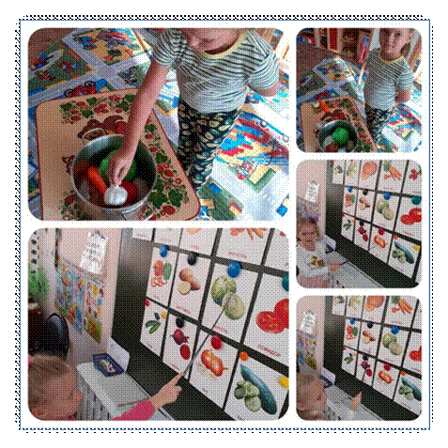

**Образовательная деятельность по «Познавательному развитию» (раздел «Экология»)**

**«Путешествие в страну комнатных растений»**

**Цель:**

Закрепить знания детей о растениях и их строении; о названии комнатных растений, продолжать обучать детей описывать растения, отмечая различия и сходства между ними.

Уточнить представление о том, что растения вырастают из семян.

Учить узнавать семена гороха, отличать их от фасоли. Закрепить знания об условиях, необходимых для роста гороха. Учить сажать проросший горох.

Развивать речь, мышление, мелкие мышцы пальцев, поддерживать интерес к комнатным растениям, желание наблюдать и ухаживать за ними. Воспитывать интерес к выращиванию овощей.

Предварительная работа:

Беседа, уход за комнатными растениями, серия наблюдений за комнатными растениями: особенности внешнего вида, строение. Серия опытов: посадка растений, длительные наблюдения за их ростом, составление описательных рассказов о растениях.

Каждый ребенок получает несколько семян гороха. Обращается внимание на величину горошин, их форму, цвет, характер поверхности, твердость. Сравнение с семенами фасоли. Объяснить необходимость влаги для проращивания семян гороха. Семена гороха замачивают, и перед детьми ставится задача наблюдать за их изменением. Следующее наблюдение проводится при появлении ростков на семенах. Предложить детям сравнить сухие и проросшие семена. Обращается внимание на цвет и увеличение семян в размере, появление проростков. Устанавливается связь между изменениями, которые произошли, и наличием влаги.

Словарная работа: аспидистра, сансевьера. Развивающая среда:

Комнатные растения, гербарий, плакат с изображением строения растений, емкость с семенами, лейка с водой, в ящиках с землей сделаны бороздки.

**Ход НОД**

Воспитатель: Дети, сегодня утром придя в детский сад, что я увидела! Оказывается, к нам в гости прилетел Карлсон и очень удивился, увидев так много комнатных растений. Но как обращаться с ними он не знает, а потому одни он спрятал под стол, другие накрыл колпаками и даже приготовил краски, чтобы раскрасить растения по своему усмотрению…. А вот и он!

(Воспитатель выводит Карлсона)

Воспитатель: Ой-ой-ой, Карлсон, что же бы ты мог натворить! Разве ты не знаешь, что так нельзя обращаться с растениями?

Карлсон: Здравствуйте, ребята! Я думал, что растения – это как игрушки и обращаться с ними можно так, как с игрушками. А разве не так?

Воспитатель: Вот видите, ребята, он совершенно ничего не знает. Давайте мы ему расскажем все, что мы знаем о комнатных растениях. Садись, Карлсон, рядом с ребятами и послушай.

Ребенок: Комнатные растения называются так потому, что они растут в горшках в комнате. Растения все разные, посмотри Карлсон, у них разные листья и цветы, когда они цветут, и называются они по- разному. (Показывает и называет некоторые цветы).

Ребенок: Растения – они живые. Для того чтобы они росли и цвели за ними надо ухаживать: сначала надо посадить в землю, потом поливать водой, рыхлить землю и еще им обязательно нужны свет и тепло.

Воспитатель: Ребята, давайте расскажем Карлсону поподробнее о строении растений. (Воспитатель выносит плакат, на плакате растение в разрезе) Воспитатель: Дети, вы узнали это растение?

Ребенок: Да, это герань. (Показывает указкой и рассказывает). Это у растения корень – через него растение питается, пьет воду, для этого мы его и поливаем.

Это у растения стебель, это листья, через них растение дышит. Это цветы

Карлсон: А где же у этих цветов корень? (Показывает на растения в горшках) Я его не вижу… Ребенок: Корень в земле, его не видно.

Воспитатель: Дети, а теперь давайте немного отдохнем и выполним пальчиковую гимнастику, Карлсон, выполняй вместе с нами!

***Пальчиковая гимнастика «Цветок»***

Солнце поднимается,

Цветочек распускается.

Солнышко садится,

Цветочек спать ложится.

Высокие, красивые

Цветы у нас растут.

А корни под землею

Для них водичку пьют.

Воспитатель: А еще, Карлсон, мы покажем тебе небольшой огород. Дети, давайте расскажем, что мы сажали и покажем, что у нас выросло. Карлсон, а ты знаешь из чего выращивают растения?

Ребенок: Растения выращивают из семян.

Воспитатель: Давайте сначала расскажем, как надо подготовиться к посадке растений. Ребенок: Сначала надо приготовить землю, сделать бороздку, полить её, положить в нее семена, и присыпать землей.

Ребенок: Здесь у нас посажена петрушка, здесь укроп, а здесь зеленый лук.

(Дети с воспитателем и Карлсоном рассматривают сначала семена, а затем ростки петрушки и укропа).

Карлсон: Ой, а это что у вас? (Нечаянно смешивает фасоль и горох) Какие забавные игрушки! Воспитатель: Это не игрушки, это тоже семена! Дети, давайте объясним все Карлсону.

Ребенок: Вот это (берет фасоль и показывает) - фасоль, она овальная, большая, бывает разноцветная. А это (берет горох) – горох, он поменьше, круглый и желтый.

Воспитатель: Дети, Карлсон нечаянно смешал, перепутал все семена, давайте разберем их.

Игра – соревнование «Разбери семена» (развитие мелких мышц пальцев).

Воспитатель: Молодцы! Карлсон, а сегодня мы будем сажать горох. Что бы его посадить мы подготовили семена. Дети, что мы делали?

Ребенок: Мы замочили сухой горох, он набух, стал большим, затем появились ростки.

Воспитатель: Что для этого было нужно? Ребенок: Для этого нужна вода и тепло.

Воспитатель: Вот наши семена проросли, и их уже пора сажать. (Все подходят к ящикам с землей. Воспитатель показывает подготовленные бороздки, показывает, как надо сажать проросшие семена – ростком вниз – каждый ребенок берет по горошине и сажает в бороздку. Аккуратно прищипывают землей и поливают водой из лейки с ситечком).

Воспитатель хвалит детей.

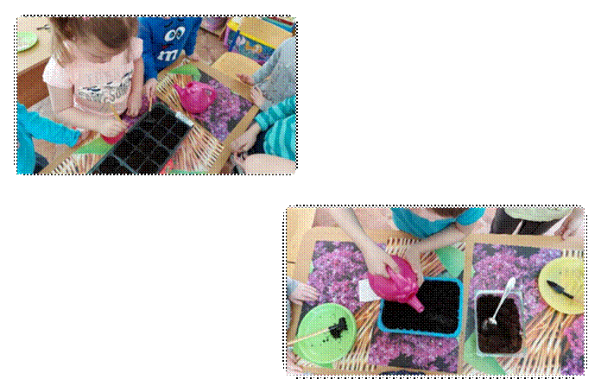

**Дидактические игры**

***«Вершки и корешки»***

Воспитатель берёт 2 обруча: синий и красный, кладёт их так, чтобы обручи пересеклись. В обруч синего цвета надо положить овощи, у которых в пищу идут корешки, а в обруч красного цвета – те, у которых используются вершки. Ребёнок подходит к столу, выбирает овощ, показывает его детям и кладёт его в нужный круг, объясняя, почему он положил овощ именно сюда. (В области пересечения обручей должны находиться овощи, у которых используются и вершки, и корешки).

***«Что сначала, что потом»*.**

Цель: Учить детей составлять последовательную цепочку взаимосвязанных событий.

Развивать мышление, речевую активность.

Материал. Два комплекта схем (косточка, росток, дерево с почками, листьями, бутонами, цветами, плодами, яблоко.

***«Узнай на ощупь»***

Цель: Развитие сенсорного восприятия.

Дидактический материал: Муляжи овощей и фруктов, мешочек.

Ход игры: В мешочек сложены муляжи овощей и фруктов. Ребенку завязывают глаза, он достает из мешочка овощ или фрукт и на ощупь отгадывает что

***«Чего не хватает?»***

Цель: Тренировать память.

Дидактический материал: Муляжи овощей и фруктов или картинки с их изображением. Ход игры: Дети становятся в круг. В центре круга стол, на нем разложены муляжи овощей и фруктов или картинки с их изображением *(не больше 10)*. Дети выбирает водящего, он становится в круг рядом со столом. Детям дается задание запомнить, что лежит на столе. Потом они отворачиваются, водящий убирает один предмет со стола, дети поворачиваются и отгадывают, чего не хватает. Кто правильно отгадал, становится водящим.

***«Что изменилось?»***

Цель: Тренировать память.

Дидактический материал: Картинки с изображением корнеплодов, картинки с изображением ботвы.

Ход игры: На столе разложены картинки с изображением корнеплодов с ботвой. Воспитатель предлагает детям запомнить, что лежит на столе. Затем дети отворачиваются, воспитатель меняет местами *«вершки»* у двух корнеплодов. Дети поворачиваются к столу и отгадывают, что изменилось?

[**Консультация для родителей**](https://www.maam.ru/obrazovanie/konsultacii-dlya-roditelej)

**«Во саду ли, в огороде»**

В рамках темы [*«Овощи и фрукты»*](https://www.maam.ru/obrazovanie/ovoshhi) мы с детьми рассматривали, сортировали, сравнивали, считали овощи и фрукты.

Играли в игры: *«А у меня в корзинке»*, «Какие фрукты *(овощи)* спрятались на картинке?»,

«Назови все фрукты *(овощи)*», *«Что лишнее и почему»*, «Какого фрукта *(овоща)* не стало», «Угадай, про какой фрукт (овощ, я говорю». Выполняли упражнения для развития мелкой моторики, отгадывали загадки по теме, играли в подвижную игру *«Садовник»*. Лепили, рисовали и делали аппликации по теме.

Для закрепления темы *«Овощи и фрукты»*, предлагаем родителям поиграть дома с детьми в следующие игры по данной теме:

1. Игра *«Что лишнее и почему?»*

•   Яблоко, груша, помидор, апельсин

•   Слива, персик, компот, абрикос

•   Груша, картошка, яблоко, персик.

•   Огурец, банан, кабачок, тыква.

•   Апельсин, мандарин, помидор, слива.

•   Яблоко, груша, лук, слива.

2. Игра *«Какого фрукта не стало?»*

На столе четыре - шесть картинок с изображением фруктов. Дети запоминают, закрывают глаза, родитель убирает одну картинку и спрашивает: “Какого фрукта не стало?” Ребенок отвечает и т. д.

3. Игра *«Угадай, про какой фрукт я говорю»*

Вкусная, полезная, мягкая, зелёная, сладкая, сочная аппетитная *(груша)*

Кислый, жёлтый, овальный, полезный, сочный *(лимон)*

Сочное, сладкое, спелое, твёрдое, красное *(яблоко)*

Вкусный, жёлтый, мягкий, длинный *(банан)*

Вкусная, полезная, мягкая, синяя, овальная, сладкая, сочная, мелкая *(слива)*

Вкусный, круглый, полезный, сочный, крупный, оранжевый *(апельсин)*

4. Игра *«Назови ласково»* (образование существительных с уменьшительно-ласкательными суффиксами в ед. и мн. числе): огурец – огурчик – огурчики, перец – перчик – перчики, яблоко – яблочко – яблочки, абрикос – абрикосик – абрикосики.

5. Игра *«Один – много»* (образование множественного числа существительных в именительном и родительном падежах):

-помидор – помидоры – помидоров,

-тыква – тыквы – тыкв, сливы – сливы – слив,

-апельсин – апельсины - апельсинов и т. д.

6. Игра *«Назови, какой?»* *(образование относительных прилагательных)*:

- сок из тыквы – тыквенный,

- сок из яблок – яблочный, *(из слив, апельсин, винограда, персика)*

- сок из моркови – морковный, -варение из персиков – персиковое,

- варение из абрикосов – абрикосовое.

7. Игра *«Какой, какая, какое, какие»* *(Согласование существительных с прилагательными)*:

- помидор вкусный, мандарин вкусный;

- морковь вкусная, слива вкусная;

- яблоко вкусное,

- бобы вкусные, груши вкусные и т. д.

8. Игра *«Сосчитай до пяти»* *(согласование существительных с числительными)*:

- один огурец, два огурца, три огурца, четыре огурца, пять огурцов;

- одно яблоко, два яблока, три яблока, четыре яблока, пять яблок и т. д.

9. Игра *«Скажи наоборот»* *(подбор слов-антонимов)*:

- картофель крупный, а редис (мелкий,

- перец внутри пустой, а морковь (полная,

- помидор мягкий, а огурец (твёрдый,

- персик большой, а абрикос (маленький, -лимон кислый, а персик *(сладкий)*.

10. Пальчиковая гимнастика *«Фруктовая ладошка»*

Этот пальчик - апельсин, Он, конечно, не один.

Этот пальчик - слива, Вкусная, красивая.

Этот пальчик - абрикос,

Высоко на ветке рос.

Этот пальчик - груша,

Просит: “Ну-ка, скушай!”

Этот пальчик - ананас, *(поочередно разгибают пальчики из кулачка, начиная с большого)* Фрукт для вас и для нас. *(показывают ладошками вокруг и на себя)*

11. Физминутка *«Садовник»*

Мы вчера в саду гуляли, *(Идут по кругу, взявшись за руки)*.

Мы там яблоню сажали (*«Выкапывают»* яму и *«сажают»* в нее куст) Известью белили. *(Движения правой рукой вверх, вниз)*

Водой поливали *(показывают, как)*.

Советы родителям

Хотите, чтобы дети лучше запомнили названия овощей, фруктов, их цвет, форму и вкус? Дайте им возможность ухаживать за овощами и фруктами в огороде и в саду: сажать, поливать, рыхлить, собирать урожай. Можно поиграть с овощами и фруктами дома, щупать их, мыть, резать (под присмотром, тереть на тёрке, выжимать сок, сортировать.

Усвоить материал по теме вам помогут также такие игры:

• Игра *«Узнай на вкус»*. Ребёнок закрывает глаза, а взрослый кладёт ему в рот кусочек морковки, огурца или другого овоща. Такая же игра проводится с фруктами. Ребёнок должен угадать, что это.

• Игра *«Чудесный мешочек»* Ребёнок ощупывает овощ или фрукт, находящийся в непрозрачном мешочке.

• Лепка и рисование овощей, фруктов, штриховка контуров в различных направлениях.

• Игра *«Придумывание загадок об овощах и фруктах»*. Взрослый описывает какой-либо овощ или фрукт, например: этот овощ зелёный, овальный, твёрдый, сочный. Ребёнок угадывает, что это. Затем загадывать учится сам ребёнок, а угадывает взрослый. Объясните ребёнку, что нужно указать, какой овощ или фрукт по вкусу, форме, цвету, на ощупь.

• Игра *«Четвёртый лишний»* *(выделение лишнего предмета из группы предметов)*. Например: яблоко, груша, ваза, лимон *(ваза)*; лимон, персик, помидор, абрикос *(помидор)*; лук, репа, крапива, чеснок *(крапива)*.

Обязательно спросите ребёнка, почему он выбрал в качестве лишнего тот или иной предмет.

**Конспект занятия по исследовательской деятельности**

**(познавательному развитию)**

**Тема "Что необходимо для роста и развития растений"**

Цель: обобщение, выявление необходимых условий для роста и развития растений.

Задачи:

1.   закрепить представления детей о характерных признаках весны;

2.   опытным путем подтвердить условия роста и развития растений;

3.   развивать способность наблюдать, строить предположения, делать умозаключения; умение работать сообща;

4.   воспитывать у детей чувство товарищества, заботливое отношение к природе.

Материал к занятию:

магнитная доска с магнитами; 3 вазы с ветками тополя; листочки, фломастер; 3 ящика с землей; семена укропа и редиса; лейки с водой; палочки мерки.

*Ход занятия:*

1. Сегодня у нас (дата, день недели, время суток…

- Дети, посмотрите, сегодня нам пришло письмо. Интересно, от кого оно может быть? *(дети выдвигают гипотезы)*

- Как узнать от кого письмо? *(прочитать на конверте)* «Здравствуйте, ребята!

Я в гостях у бабушки в деревне. Думал, наиграюсь с друзьями, но не получилось. Бабушка попросила помочь посадить семена. На улице еще холодно, а она семена сажает, лучше бы летом посадила, когда тепло, солнышко греет, дождик землю поливает. Она у меня старенькая, вот и не знает, что лучше летом сажать. Я ей говорил, а она не верит. Вот бы вы ей письмо написали, да объяснили все. А то она еще и помидоры собралось сажать. До свидания! Антошка».

2. Беседа с детьми

Воспитатель: - Ребята, от кого же письмо?

-   Вот так проблема. Что же будем делать? Какие будут предложения?

*(предположения детей)* *(если дети не нашли правильный ответ, предложить спросить у кого-нибудь)*

Дети: Надо разобраться и написать ответ Антошке.

Воспитатель: - Ранней весной семена сеют в ящики, из них вырастает рассада, которую потом высаживают в землю.

-   Какое сейчас время года *(ранняя весна)* Докажите.

Дети: - Солнце не только светит, но и греет.

- День становится длиннее, а ночь короче.

- Тает снег.

- Появились проталины, лужи. - На крышах сосульки.

- Птицы весело щебечут

3. Основная часть *(выдвижение гипотез, анализ, правильность предположений, умозаключения)*

- Как вы думаете, что нужно для роста и развития растений?

(Дети выдвигают гипотезы, воспитатель зарисовывает на листочках, ребенок, ставит листок на магнитную доску) *(вода, свет, воздух, тепло, уход, почва).*

- Давайте проверим правильность наших предположений. Что мы свами делали неделю назад?

Дети: Мы с вами поставили 3 веточки тополя в баночки и создали им разные условия:

1- тепло, вода

2-  тепло, свет

3-  - тепло, вода, свет

Воспитатель: И как выглядят сейчас наши веточки?

Дети: На веточке в 3-й баночке листочки распустились раньше, чем в первой. А во второй баночке совсем нет листочков, веточка засохла.

Воспитатель: Почему же это произошло?

Дети: Потому что в ней не было воды. Чтобы растение хорошо росло для него нужны тепло, вода, свет.

Воспитатель: Бабушка Антошки сеет семена, может и мы что-нибудь посеем? Я предлагаю вам посеять семена укропа и редиса. Как вы посмотрите на это предложение? Надеваем фартуки.

Здесь 3 стола, как же нам быть? *(разделиться на семейки)*. У каждой семейки свои семена. Рассмотрите их, как они выглядят. (семена укропа — плоские, сердцевидные; семена редиса – черненькие, круглые)

-   Ну, что ж, давайте сеять. *(во что сеять? нет земли)*

-   Что нужно для роста и развития растений? *(тепло, вода, свет)*

- Нет земли. (Воспитатель зарисовывает на листочке схематично *«землю»*, ребенок выставляет на магнитную доску. Дети приносят ящики с землей.)

-   Что нужно для роста и развития растений? *(тепло, вода, свет, почва)*

-   Посмотрите на ящики с землей. Что вы видите? *(бороздки)* В эти бороздки будем сеять семена. Семена должны быть посажены на одинаковом расстоянии друг от друга. Для этого у вас есть палочка-мерка. Семена кладите в бороздку по одному на расстоянии, как на палочке-мерке, и засыпьте землей. По окончании работы, поставьте этикетку, что вы посадили.

4. Самостоятельная деятельность *(посадка семян)*

(если дети не польют, выяснить, все ли условия создали для роста и развития)

- Что нужно для роста и развития растений? *(тепло, вода, свет, почва)* 5 Итог *(ответ на письмо)*.

-   Ребята, в чем же мы сегодня хотели разобраться *(ответы детей)* - Зачем мы этим занимались?

-   К какому выводу мы пришли?

-   Что же мы ответим Антошке? Кто был прав и когда надо сеять семена для рассады? *(ответы детей)* https://documents.infourok.ru/464900ea-dd9f-4fb9-b333-517f125d7c65/0/image015.gif

https://documents.infourok.ru/464900ea-dd9f-4fb9-b333-517f125d7c65/0/image018.gif

**Заключение**

В результате реализации проекта:

**-** повысился уровень экологических знаний, познавательной и речевой активности детей дошкольного возраста;

**-** у детей сформировался интерес к опытнической и исследовательской деятельности по выращиванию культурных огородных растений в открытом грунте. В результате практической и опытнической деятельности дети получили представления о необходимых условиях для роста растений: необходимы: хорошая почва, много света, тепло, постоянный полив;

- дети сделали вывод, что овощи, выращенные на своем огороде, своими руками особенно вкусны и полезны и содержат много витаминов, которые важны для здоровья человека;

- проявление у детей уважительного отношения к результатам своего труда.

Подводя итог проекту, хочется отметить, что самым трудным для нас было поддержать интерес к достижению результатов у воспитанников на протяжении нескольких месяцев. Каждый видимый результат, будто появление ростков или первых плодов вдохновлял детей, но рутинный полив или прополка снижали заинтересованность, тем не менее, беседы, проведенные с детьми и родителями по завершении проекта, убедили нас в том, что практически все ожидаемые результаты достигнуты. Для нас это тоже был полезный опыт реализации долгосрочного проекта, испытание нашей собственной ориентации на результат, работоспособности и оптимистического потенциала.

Таким образом, взаимодействия и связь всех участников проекта: педагогов, детей и родителей, объединенных одной проблемой, позволит добиться высоких результатов: развитие у детей трудовой деятельности.

**Список используемой литературы**

•   Зенина Т.Н. «Циклы наблюдений за объектами природы» Старший дошкольный возраст. Учебно-методическое пособие. – М.: педагогического образования, 2009.

* Зенина Т.Н. «Конспекты занятий по ознакомлению дошкольников с природными объектами». Учебное пособие. – М.: Педагогическое общество России, 2008.
* Рыжова Н.А. «Экологическое образование в детском саду». – М.: Изд. Дом «Карапуз», 2001.

•   Николаева С.Н. Методика экологического воспитания дошкольников. Учебное пособие. -М.: Издательский центр «Академия», 2001.

•   Николаева С.Н. Система работы с детьми в старшей группе детского сада. –М.: МОЗАИКА- СИНТЕЗ, 2010.

•   Масленникова О.М., Филиппенко А.А. Экологические проекты в детском саду. - Волгоград: Учитель, 2011.

•   Лыкова И.А. Изобразительная деятельность в детском саду: планирование, конспекты занятий, методические рекомендации. - М.: ≪КАРАПУЗ-ДИДАКТИКА≫, 2008.